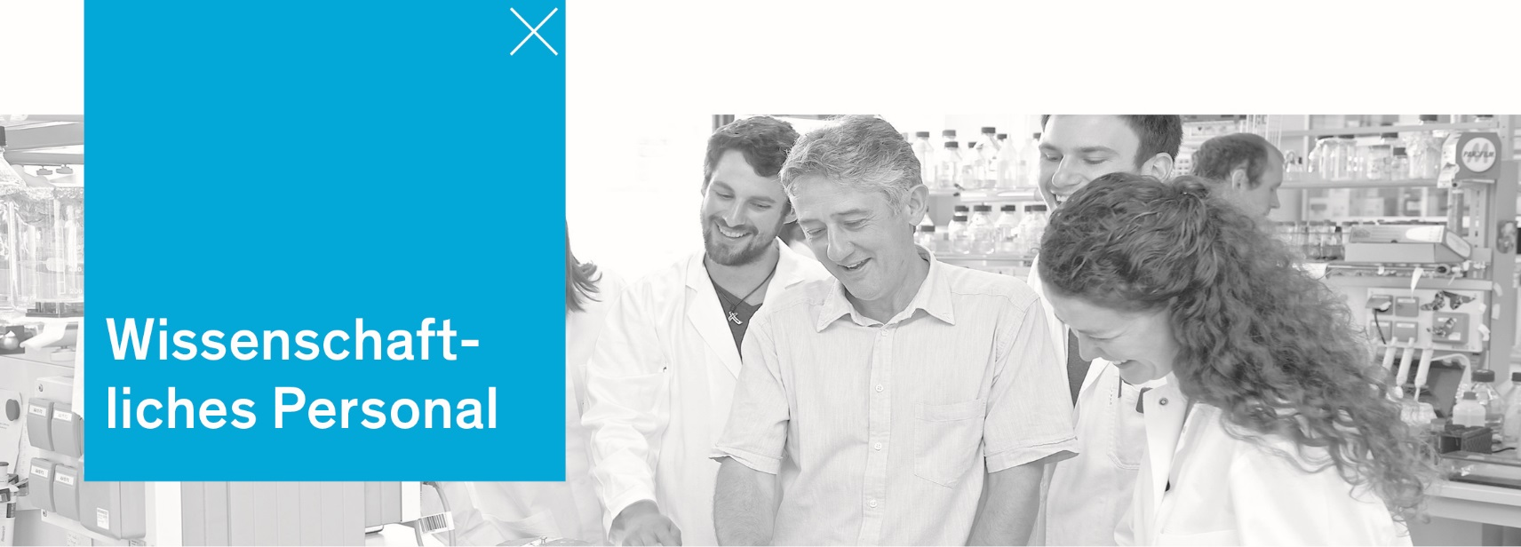

Foto D 02



|  |  |  |
| --- | --- | --- |
| Akademische*r Mitarbeiter*in (w/m/d) | | |
| (Teilzeit 50 %, E 13 TV-L) | | |
| **Kennziffer 2024/129. Die Stelle ist vorzugsweise zum 16.09.2024 zu besetzen und zunächst auf drei Jahre befristet. Eine Verlängerung wird angestrebt. Es besteht die Möglichkeit einer Aufstockung der Arbeitszeit ab März 2025.** | | |
| Die Universität Konstanz ist eine von elf Exzellenzuniversitäten in Deutschland und wird seit 2007 in der Exzellenzinitiative und deren Nachfolgeprogramm, der Exzellenzstrategie des Bundes und der Länder, gefördert. | | |
| Im **Fachbereich Wirtschaftswissenschaften** am Lehrstuhl für Marketing von Prof. Dr. M. Sander ist zum nächstmöglichen Zeitpunkt die Stelle einer akademischen Mitarbeiterin / eines akademischen Mitarbeiters (50 %) zu besetzen. Die Stelle beinhaltet die wissenschaftliche Mitarbeit an Lehr- und Forschungsaufgaben im Bereich Marketing. Der Lehrstuhl ermöglicht Ihnen eine zielgerichtete Promotion auf Basis analytischer, empirischer oder experimenteller Methodik. | | |
| **Ihre Aufgaben** | **Ihr Profil** | **Wir bieten Ihnen** |
| * Lehre im Rahmen von Seminaren/Übungen in wirtschaftswissenschaftlichen Bachelor- und Masterstudiengängen (2 SWS, dt./engl.) * Mitarbeit an wissenschaftlichen Forschungsprojekten * Unterstützung bei der Anfertigung von wissenschaftlichen Publikationen * Allgemeine Lehrstuhlunterstützung (wie Betreuung von Abschlussarbeiten, Mitarbeit an Klausuren, administrative Aufgaben usw.) | * Abgeschlossenes Studium in einem wirtschaftswissenschaftlichen oder wirtschaftsmathematischen universitären Studiengang (Diplom oder Master) * Promotionsabsicht im Bereich Marketing * Fähigkeit zum eigenständigen wissenschaftlichen Arbeiten * Ausreichende quantitative Methodenkenntnisse * Ausgeprägte analytische, konzeptionelle und kommunikative Fähigkeiten * Sehr gute Englischkenntnisse in Wort und Schrift * Freude an der Wahrnehmung von Lehraufgaben | * Ein offenes und motiviertes interdisziplinäres Forschungsteam * Mitarbeit an einem Lehrstuhl, in dem aktuelle Marketingprobleme wissenschaftlich analysiert werden * Die Möglichkeit zur Promotion/Habilitation * Flexible Arbeitszeit inkl. Home-Office * Die Arbeit in einer traumhaft schönen Umgebung * Eingruppierung nach den tariflichen Bestimmungen des TV-L (je nach persönlichen Voraussetzungen bis zu Entgeltgruppe 13 TV-L) |
| Weitere Informationen erhalten Sie über Herrn Prof. Dr. Sander +49 7531 88-2599, [matthias.sander@uni-konstanz.de](mailto:matthias.sander@uni-konstanz.de).  Wir freuen uns auf Ihre Bewerbung mit den üblichen Unterlagen bis zum **01.07.2024** über unser **Online-Bewerbungsportal.** | | |